数据库设计说明书

5.1 引言
随着生活水平的提高，人们旅游的频率也在增加。但传统的随团旅游自由度低，缺乏个性和针对性，从而被越来越多的年轻人抛弃。当下，自驾游逐渐成为了很多青年人、家庭旅游的首选方式。但不论是跨城的自驾游还是同城的短距离一日出行，在享受高度自由化和可选择化的同时，脱离旅行社规划后私人路线定制成了最大的难题。而目前市场上现有的旅游网站大多数只负责提供旅游灵感和联系旅行社，并不能给规划线路提供便利，甚至某些网站推荐的旅游景点背后是景区广告的投放，旅游者往往难以获得对景区的真实评价。

5.1.1 编写目的
本数据库设计说明书是关于旅游社交管理系统的数据库设计，目的在于规范软件信息的存储，统一软件数据模型设计，为软件的开发奠定基础。
（文档读者：用户，系统设计 开发 测试 维护人员，数据库管理员）

5.1.2 背景
软件系统的名称：旅游路线交流系统
项目提出者：肖平 向祯 范涵之
项目开发者：肖平 向祯 范涵之
项目针对用户：对旅游信息交流有需求的人群
实现该软件的计算机网络：Internet
该软件系统同其他系统相互关系：该软件依赖于Android系统

5.2 外部设计
5.2.1 标识符和状态
数据库标识符为：db_travel
描述信息：旅游路线交流系统服务器数据库

5.2.2 使用它的程序
使用本数据库的软件：旅游路线交流系统
模块 | 版本 | 描述
轻旅app | 1.0 | 客户端模块
轻旅后台管理 | 1.0 | 管理员模块

5.2.3 约定
a本数据库使用SQL Server为基本开发工具
b 表格字段名为小写字母开头，下划线分隔

5.2.4 支持软件

软件名称 | 版本 | 主要功能
MySQL | 5.7 | 数据库的建立和管理

本数据库采用成熟的数据库系统MySQL提供了较为灵活操作简单的功能，可以为数据库管理人员和系统开发人员提供很好的支持。

5.3 结构设计
5.3.1 概念结构设计
本数据库将反映的现实世界中的实体，属性和它们之间的关系等的原始数据形式，包括各数据项、记录、系、文卷的标识符、定义、类型、度量单位和值，形成数据库的一幅用户视图。

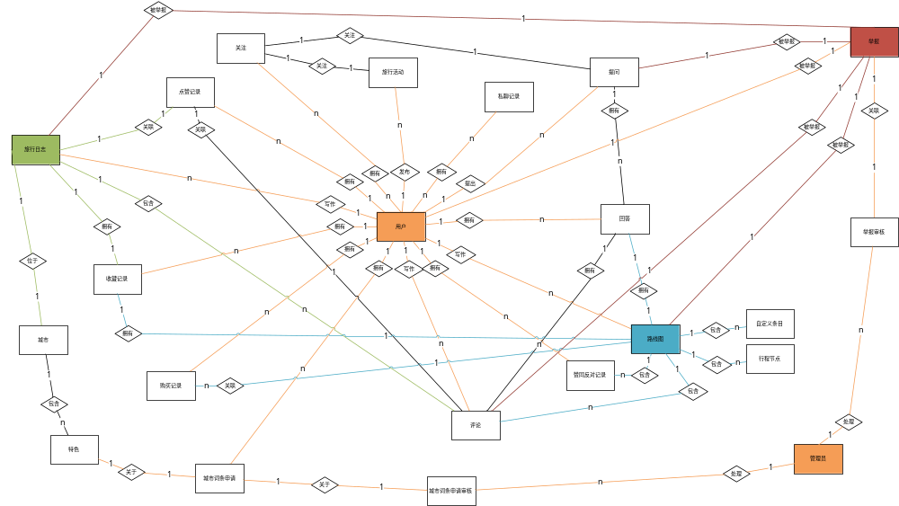
总ER图

放大文档可以看清字，但是线还是很凌乱的。
下面拆分为几个小图单独展示。

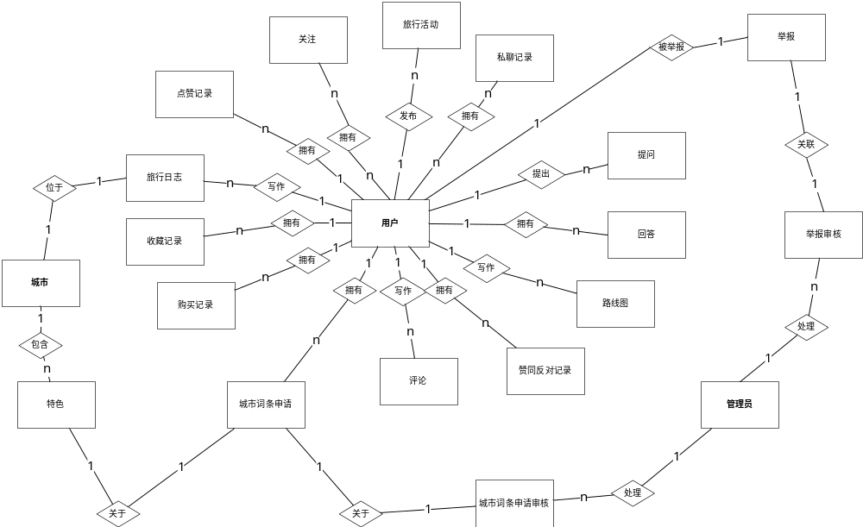

简略版ER图
用户周围的一圈是用户涉及的功能，包括
（路线图，旅行日志，旅行活动，提问，回答，私聊）
（评论，点赞，反对）
（关注，收藏，订单）
（纠错）
管理员主要负责审核用户纠错和用户举报
城市则包含对应的城市特色信息

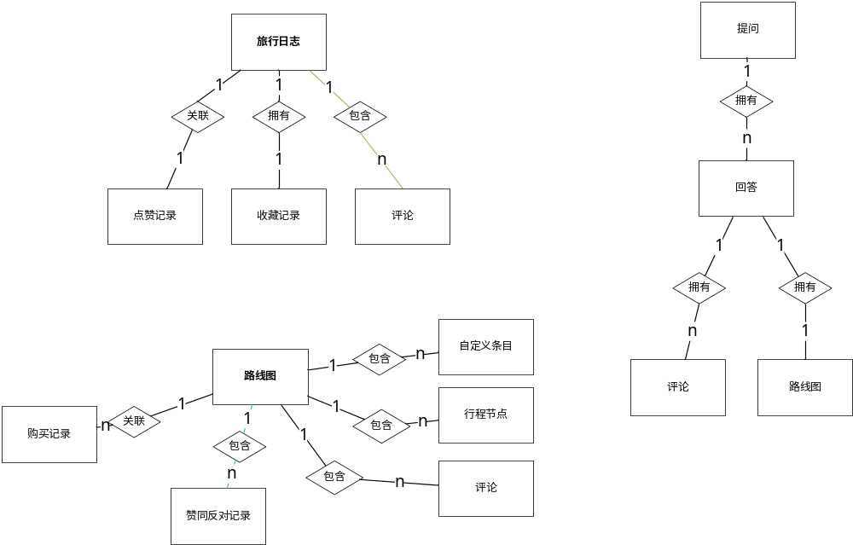
旅行日志可以被点赞，评论，收藏
路线图由行程节点和自定义条目组成，可以被赞成，反对，评论，购买
回答可以被评论，可以链接路线图

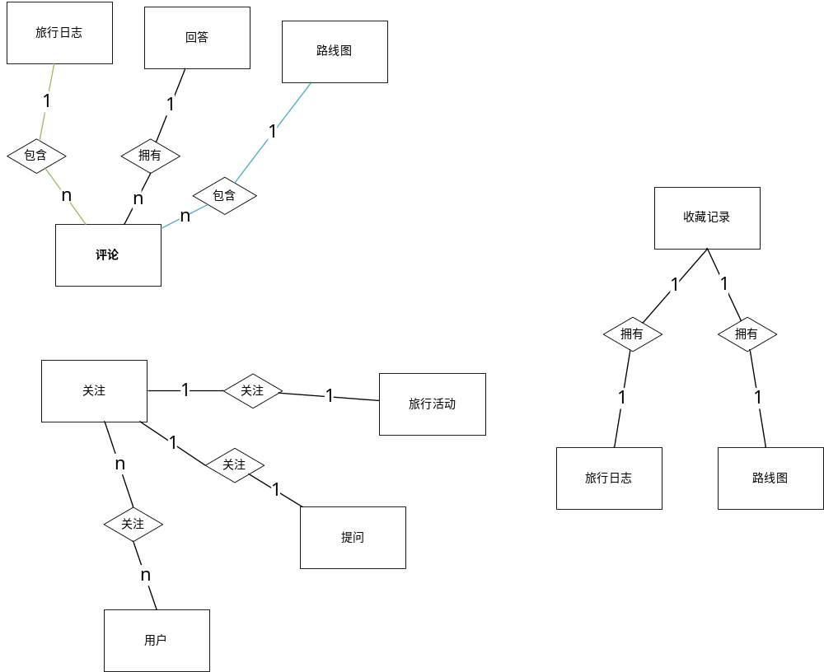
评论适用于旅行日志，回答，路线图
关注适用于旅行活动，提问，用户
收藏适用于旅行日志，路线图

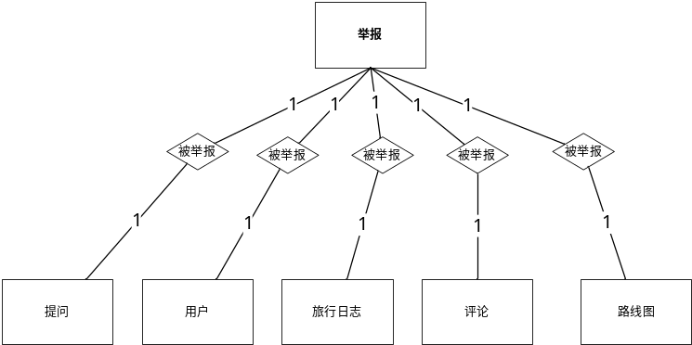

路线图，旅行日志，提问，评论，用户均可被举报

5.3.2 逻辑结构设计
把上述原始数据进行分解、合并后重新组织起来的数据库全局逻辑结构，包括所确定的关键字和属性、重新确定的记录结构和文卷结构、所建立的各个文卷之间的相互关系，形成本数据库的数据库管理员视图。

用户（用户id，手机号/账号，密码，昵称，性别，出生日期，长住地区，头像，个人介绍，注册时间，冻结标记）
路线图（路线图id，路线图编号，用户id，城市名字，游览时长，话题id，路线图介绍，定价，发布时间，图片，状态标记，精选标记，删除状态）
路线图行程（行程id，行程编号，路线图id）
路线图行程节点（行程节点id，行程节点编号，行程id，节点名称，到达节点交通工具，说明）
路线图自定义条目（条目id，路线图id，条目标题，条目内容，付费标记）
路线图购买信息（购买id，用户id ，路线图id ，购买时间，购买金额，删除状态 ）
路线图评价（评价id，用户id，路线图id ，赞同或反对，评价时间）
城市信息（城市id，城市名称，地理位置，城市简介，城市综述，城市热度，旅游建议）
城市特色信息（城市特色id ，城市编号，特色名称 ，特色类别，特色简介，特色综述 ，建议，图片，主要特色标记，审核标记）
旅行活动（活动id，用户id ，活动标题，活动开始日期，活动结束日期，活动地点，活动内容，图片，活动状态，删除状态）
用户关注（用户关注id ，用户id ，关注用户id ，关注提问id，关注旅行活动id）
用户聊天（用户聊天信息id，发起方用户id ，送达方用户id ，聊天内容 ，聊天时间，删除状态）
问答提问（问题id ，提问人id，问题题目，问题描述，问题相关地点，提问时间，屏蔽标记 ，精选标记）
问答回答（回答id，回答人id，问题编号，回答描述，路线图id，回答时间，删除状态 ）
旅行日志（日志id ，发布用户id，城市id，话题id，日志标题，日志内容，发布时间，发布标记，私密标记，删除状态）
话题（话题id ，管理员id，话题名称）
点赞（点赞id，点赞用户id，被点赞类型，被点赞id，点赞时间，点赞取消标记）
评论（评论id，用户id ，被评论类型，被评论id，评论内容 ，评论时间，屏蔽状态）
收藏夹（收藏夹id，用户id，收藏夹名称 ，新建时间）
收藏（收藏id，被收藏类型，被收藏id，收藏夹id ，收藏时间 ）
举报（举报id ，举报用户id ，被举报用户id，被举报类型，被举报id，举报原因，举报时间，举报状态，举报标记）
举报审核（举报审核id ，举报id，审核管理员id，审核回复内容 ，审核时间，举报审核标记，被举报用户封禁时长）
城市词条申请（词条申请id ，用户id，城市特色id ，申请时间，申请状态，申请标记）
城市词条申请审核（词条申请审核id ，申请审核管理员id，审核回复内容，审核时间，申请审核标记）
管理员（管理员id，手机号/账号 ，密码，昵称，性别）

5.3.3 物理结构设计
a. 本数据库将所有数据存入磁盘管理，访问数据将对磁盘进行读写
b. 为了提高效率，数据库的索引设计应采用B+Tree
c. 本系统采用MySQL数据库，物理结构符合SQL Server设计

5.4 运用设计
5.4.1 数据字典设计
对数据库设计中涉及到的各种项目，如数据项、记录、系、文卷、模式、子模式等建立数据字典，以说明它们的标识符，同义名及有关信息，在本节中将说明对此数据字典设计的基本考虑。

- 用户信息表 tb_user

序号 | 字段名 | 字段含义 | 类型 | 长度 | 默认值 | 允许空 | 主键
1 | uid | 用户id | int | 50 |  | 否 | 是
2 | phone | 手机号/账号 | int | 11 |  | 否
3 | password | 密码 | varchar | 16 |  | 否
4 | name | 昵称 | varchar | 12 |  | 否
5 | sex | 性别 | varchar | 4 |  | 是
6 | birthday | 出生日期 | date |  |  | 是
7 | area | 长住地区 | varchar | 20 |  | 是
8 | head | 头像 | BLOB |  |  | 否
9 | p_introduction | 个人介绍 | varchar | 100 |  | 是
10 | datetime | 注册时间 | datetime |  |  | 否
11 | f_state | 冻结标记 | int | 2 | 0 | 否

- 路线图表 tb_road_map

序号 | 字段名 | 字段含义 | 类型 | 长度 | 默认值 | 允许空 | 主键
1 | rid | 路线图id | int | 50 |  | 否 | 是
2 | rnum | 路线图编号 | int | 30 |  | 否
3 | uid | 用户id | int | 50 |  | 否
4 | city | 城市名字 | varchar | 20 |  | 否
5 | duration | 游览时长 | varchar | 20 |  | 否
4 | tid | 话题id | int | 50 |  | 是
7 | r_introduction | 路线图介绍 | varchar | 10000 |  | 否
8 | price | 定价 | int | 8 |  | 否
9 | datetime | 发布时间 | datetime |  |  | 否
10 | picture | 图片 | BLOB |  |  | 否
11 | f_state | 状态标记（折叠/封禁） | int | 2 | 0 | 否
12 | g_sign | 精选标记 | int | 2 | 0 | 否
13 | d_state | 删除状态 | int | 2 | 0 | 否

- 路线图行程表 tb_rm_trip

序号 | 字段名 | 字段含义 | 类型 | 长度 | 默认值 | 允许空 | 主键
1 | rtid | 行程id | int | 50 |  | 否 | 是
2 | rtnum | 行程编号 | int | 30 |  | 否
3 | rid | 路线图id | int | 50 |  | 否

- 路线图行程节点表 tb_rm_tripsite

序号 | 字段名 | 字段含义 | 类型 | 长度 | 默认值 | 允许空 | 主键
1 | rtsid | 行程节点id | int | 50 |  | 否 | 是
2 | rtsnum | 行程节点编号 | int | 30 |  | 否
3 | tid | 行程id | int | 50 |  | 否
4 | site | 节点名称 | varchar | 20 |  | 否
5 | vehicle | 到达节点交通工具 | varchar | 10 |  | 是
6 | explain | 说明 | varchar | 200 |  | 是

- 路线图自定义条目表 tb_rm_custom

序号 | 字段名 | 字段含义 | 类型 | 长度 | 默认值 | 允许空 | 主键
1 | rcid | 条目id | int | 50 |  | 否 | 是
2 | rid | 路线图id | int | 50 |  | 否
3 | title | 条目标题 | varchar | 20 |  | 否
4 | content | 条目内容 | varchar | 10000 |  | 否
5 | c_sign | 付费标记 | int | 2 | 0 | 否

- 路线图购买记录表 tb_rm_purchase

序号 | 字段名 | 字段含义 | 类型 | 长度 | 默认值 | 允许空 | 主键
1 | rpid | 购买记录id | int | 50 |  | 否 | 是
2 | uid | 用户id | int | 50 |  | 否
3 | rid | 路线图id | int | 50 |  | 否
4 | datetime | 购买时间 | datetime |  |  | 否
5 | price | 购买金额 | int | 8 |  | 否
6 | d_state | 删除状态 | int | 2 | 0 | 否

- 路线图评价表 tb_rm_evaluate

序号 | 字段名 | 字段含义 | 类型 | 长度 | 默认值 | 允许空 | 主键
1 | reid | 评价id | int | 50 |  | 否 | 是
2 | uid | 用户id | int | 50 |  | 否
3 | rid | 路线图id | int | 50 |  | 否
4 | agree | 赞同1/反对0 | int | 2 |  | 否
5 | datetime | 评价时间 | datetime |  |  | 否

- 城市信息表 tb_city

序号 | 字段名 | 字段含义 | 类型 | 长度 | 默认值 | 允许空 | 主键
1 | cid | 城市id | int | 50 |  | 否 | 是
2 | name | 城市名称 | varchar | 20 |  | 否
3 | position | 地理位置 | varchar | 40 |  | 否
4 | introduction | 城市简介 | varchar | 1000 |  | 否
5 | overview | 城市综述 | varchar | 10000 |  | 否
6 | heat | 城市热度 | int | 20 |  | 是
7 | proposal | 旅游建议 | varchar | 10000 |  | 否

- 城市特色信息表 tb_city_specialty

序号 | 字段名 | 字段含义 | 类型 | 长度 | 默认值 | 允许空 | 主键
1 | csid | 城市特色id | int | 50 |  | 否 | 是
2 | cid | 城市id | int | 50 |  | 否
3 | name | 特色名称 | varchar | 20 |  | 否
4 | category | 特色类别（景点/美食/特产） | varchar | 8 |  | 否
5 | introduction | 特色简介 | varchar | 1000 |  | 否
6 | overview | 特色综述 | varchar | 10000 |  | 否
7 | proposal | 建议 | varchar | 10000 |  | 是
8 | picture | 图片 | BLOB |  |  | 否
9 | m_sign | 主要特色标记 | int | 2 | 0 | 否
10 | e_sign | 审核标记（通过1/w未通过0） | int | 2 | 0 | 否

- 旅行活动信息表 tb_travel_activity

序号 | 字段名 | 字段含义 | 类型 | 长度 | 默认值 | 允许空 | 主键
1 | taid | 活动id | int | 50 |  | 否 | 是
2 | uid | 用户id | int | 50 |  | 否
3 | title | 活动标题 | varchar | 20 |  | 否
4 | start_date | 活动开始日期 | date |  |  | 否
5 | end_date | 活动结束日期 | date |  |  | 否
6 | area | 活动地点 | varchar | 30 |  | 否
7 | content | 活动内容 | varchar | 2000 |  | 否
8 | picture | 图片 | BLOB |  |  | 否
9 | d_state | 删除状态 | int | 2 | 0 | 否

- 用户关注信息表 tb_user_follow

序号 | 字段名 | 字段含义 | 类型 | 长度 | 默认值 | 允许空 | 主键
1 | fid | 用户关注id | int | 50 |  | 否 | 是
2 | uid | 用户id | int | 50 |  | 否
3 | fuid | 关注用户id | int | 50 |  | 否
4 | qid | 关注提问id | int | 50 |  | 否
5 | taid | 关注旅行活动id | int | 50 |  | 否

- 用户聊天消息表 tb_chat

序号 | 字段名 | 字段含义 | 类型 | 长度 | 默认值 | 允许空 | 主键
1 | chid | 聊天消息id | int | 50 |  | 否 | 是
2 | fuid | 发送方用户id | int | 50 |  | 否
3 | suid | 接收方用户id | int | 50 |  | 否
4 | content | 聊天消息内容 | varchar | 1000 |  | 否
5 | datetime | 聊天消息发送时间 | datetime |  |  | 否
6 | d_state | 删除状态（均未删0/发送方删1/接收方删2/均删3） | int | 2 | 0 | 否

- 问答提问表tb_question

序号 | 字段名 | 字段含义 | 类型 | 长度 | 默认值 | 允许空 | 主键
1 | qid | 问题id | int | 50 |  | 否 | 是
2 | uid | 提问用户id | int | 50 |  | 否
3 | title | 问题题目 | varchar | 40 |  | 否
4 | content | 问题描述 | varchar | 2000 |  | 否
5 | area | 问题相关地点 | varchar | 20 |  | 否
6 | datetime | 提问时间 | datetime |  |  | 否
7 | f_state | 屏蔽标记 | int | 2 | 0 | 否
8 | g_sign | 精选标记 | int | 2 | 0 | 否

- 问答回答表tb_question_answer

序号 | 字段名 | 字段含义 | 类型 | 长度 | 默认值 | 允许空 | 主键
1 | qaid | 回答id | int | 50 |  | 否 | 是
2 | uid | 回答用户id | int | 50 |  | 否
3 | qid | 问题id | int | 50 |  | 否
4 | content | 回答描述 | varchar | 10000 |  | 否
5 | rid | 路线图id | int | 50 |  | 否
6 | datetime | 回答时间 | datetime |  |  | 否
7 | d_state | 删除状态 | int | 2 | 0 | 否

- 旅行日志信息表 tb_log

序号 | 字段名 | 字段含义 | 类型 | 长度 | 默认值 | 允许空 | 主键
1 | lid | 日志id | int | 50 |  | 否 | 是
2 | uid | 发布用户id | int | 50 |  | 否
3 | cid | 城市id | int | 50 |  | 否
4 | tid | 话题id | int | 50 |  | 是
5 | title | 日志标题 | varchar | 20 |  | 否
6 | picture | 日志封面
7 | content | 日志内容 | varchar | 20000 |  | 否
8 | datetime | 发布时间 | datetime |  |  | 否
9 | f_sign | 发布标记（如果发布了，即可以编辑） | int | 2 |  | 否
10 | m_sign | 私密标记 | int | 2 | 0 | 否
11 | d_state | 删除状态 | int | 2 | 0 | 否

- 话题表 tb_topic

序号 | 字段名 | 字段含义 | 类型 | 长度 | 默认值 | 允许空 | 主键
1 | tid | 话题id | int | 50 |  | 否 | 是
2 | uid | 管理员id | int | 50
3 | name | 话题名称 | varchar | 20 |  | 否

- 点赞表 tb_like

序号 | 字段名 | 字段含义 | 类型 | 长度 | 默认值 | 允许空 | 主键
1 | liid | 点赞id | int | 50 |  | 否 | 是
2 | uid | 点赞用户id | int | 50 |  | 否
3 | type | 被点赞类型（回答/日志/评论） | varchar | 8 |  | 否
4 | bhid | 被点赞（回答/日志/评论）id | int | 50 |  | 否
5 | datetime | 点赞时间 | datetime |  |  | 否
6 | c_sign | 点赞取消标记 | int | 2 | 0 | 否

- 评论表 tb_comment
序号 | 字段名 | 字段含义 | 类型 | 长度 | 默认值 | 允许空 | 主键
1 | coid | 评论id | int | 50 |  | 否 | 是
2 | uid | 用户id | int | 50 |  | 否
3 | type | 被评论类型（路线图/回答/日志/评论） | varchar | 8 |  | 否
4 | bhid | 被评论（路线图/回答/日志/评论）id | int | 50 |  | 否
5 | content | 评论内容 | varchar | 1000 |  | 否
6 | datetime | 评论时间 | datetime |  |  | 否
7 | f_state | 屏蔽状态 | int | 2 | 0 | 否
8 | d_state | 删除状态 | int | 2 | 0 | 否

- 收藏夹表 tb_collection_list

序号 | 字段名 | 字段含义 | 类型 | 长度 | 默认值 | 允许空 | 主键
1 | colid | 收藏夹id | int | 50 |  | 否 | 是
2 | uid | 用户id | int | 50 |  | 否
3 | name | 收藏夹名称 | varchar | 20 |  | 否
4 | datetime | 收藏夹新建时间 | datetime |  |  | 否

- 收藏表 tb_collection

序号 | 字段名 | 字段含义 | 类型 | 长度 | 默认值 | 允许空 | 主键
1 | coid | 收藏id | int | 50 |  | 否 | 是
2 | uid | 用户id | int | 50 |  | 否
3 | type | 被收藏类型（路线图/景点/日志） | varchar | 8 |  | 否
4 | bhid | 被收藏（路线图/景点/日志）id | int | 50 |  | 否
5 | colid | 收藏夹id | int | 50 |  | 否
6 | datetime | 收藏时间 | datetime |  |  | 否

- 举报表 tb_report

序号 | 字段名 | 字段含义 | 类型 | 长度 | 默认值 | 允许空 | 主键
1 | reid | 举报id | int | 50 |  | 否 | 是
2 | uid | 举报用户id | int | 50 |  | 否
3 | buid | 被举报用户id | int | 50 |  | 否
4 | type | 被举报类型（路线图/评论/提问/日志） | varchar | 8 |  | 是
5 | bhid | 被举报（路线图/评论/提问/日志）id | int | 50 |  | 是
6 | reason | 举报原因 | varchar | 1000 |  | 否
7 | datetime | 举报时间 | datetime |  |  | 否
8 | e_state | 举报状态（已审核/未审核） | int | 2 | 0 | 否
9 | s_sign | 举报标记（成功1/失败0） | int | 2 |  | 否

- 举报审核表 tb_report_examine

序号 | 字段名 | 字段含义 | 类型 | 长度 | 默认值 | 允许空 | 主键
1 | reeid | 举报审核id | int | 50 |  | 否 | 是
2 | reid | 举报id | int | 50 |  | 否
3 | uid | 审核管理员id | int | 50 |  | 否
4 | content | 审核回复内容 | varchar | 1000 |  | 否
5 | datetime | 审核时间 | datetime |  |  | 否
6 | s_sign | 举报审核标记（通过1/拒绝0） | int | 2 |  | 否
7 | duration | 被举报用户封禁时长（单位：小时） | int | 30 | 0 | 否

- 城市特色 词条申请表 tb_apply

序号 | 字段名 | 字段含义 | 类型 | 长度 | 默认值 | 允许空 | 主键
1 | aid | 词条申请id | int | 50 |  | 否 | 是
2 | uid | 用户id | int | 50 |  | 否
3 | csid | 城市特色id | int | 50 |  | 否
4 | datetime | 申请时间 | datetime |  |  | 否
5 | e_state | 申请状态（已审核/未审核） | int | 2 | 0 | 否
6 | s_sign | 申请标记（成功1/失败0） | int | 2 |  | 否

- 城市特色 词条申请审核表 tb_apply_examine

序号 | 字段名 | 字段含义 | 类型 | 长度 | 默认值 | 允许空 | 主键
1 | aeid | 词条申请审核id | int | 50 |  | 否 | 是
2 | uid | 审核管理员id | int | 50 |  | 否
3 | content | 审核回复内容 | varchar | 1000 |  | 否
4 | datetime | 审核时间 | datetime |  |  | 否
5 | s_sign | 申请审核标记（通过1/拒绝0） | int | 2 |  | 否

- 管理员表 tb_admin

序号 | 字段名 | 字段含义 | 类型 | 长度 | 默认值 | 允许空 | 主键
1 | uid | 管理员id | int | 50 |  | 否 | 是
2 | num | 账号 | int | 11 |  | 否
3 | password | 密码 | varchar | 16 |  | 否
4 | name | 昵称 | varchar | 12 |  | 否
5 | sex | 性别 | varchar | 4 |  | 否

5.4.2 安全保密设计

a 系统用户划分为多级权限，通过用户权限区分不同的访问者，尽可能屏蔽非法操作带来的风险。在 用户登录时验证用户身份，提供对应权限的服务。
b 系统通过请求代码区别不同的请求类型。用户发出的请求将包含请求代码，便于服务器分类处理， 保护数据安全。
c 系统将数据加密传输，并安装网络防火墙与IP地址检测，进一步保障数据库安全
附：数据库访问权限表
本表描述了数据库条目访问权限，清晰地展示了各级用户的权限差异。
由于表格设计限制，对于细节的描述从简。

*默认：普通用户只能操作自己有关的信息，而管理员可以操作所有用户信息
数据访问权限划分表
 | 普通用户 | 系统管理员 | 超级管理员 | 备注
城市信息管理 |  |  |  | 城市信息包括：  城市介绍  景点信息  美食信息  特产信息
查看城市信息 | ✓ | ✓ | ✓ | 城市信息包括：  城市介绍  景点信息  美食信息  特产信息
增加城市信息 |  | ✓ | ✓ | 城市信息包括：  城市介绍  景点信息  美食信息  特产信息
修改城市信息 |  | ✓ | ✓ | 城市信息包括：  城市介绍  景点信息  美食信息  特产信息
删除城市信息 |  |  | ✓ | 城市信息包括：  城市介绍  景点信息  美食信息  特产信息
查看词条纠错信息 |  | ✓ | ✓ | 词条纠错：  用户给开发者提出的关于城市信息的建议
增加词条纠错信息 | ✓ |  | ✓ | 词条纠错：  用户给开发者提出的关于城市信息的建议
修改词条纠错信息 |  |  | ✓ | 词条纠错：  用户给开发者提出的关于城市信息的建议
删除词条纠错信息 |  | ✓ | ✓ | 词条纠错：  用户给开发者提出的关于城市信息的建议
社交信息管理
查看关注者信息 | ✓ | ✓ | ✓ | 关注者信息：  记录用户关注的人都有谁，用户可以自由决定关注对象
添加关注者信息 | ✓ |  | ✓ | 关注者信息：  记录用户关注的人都有谁，用户可以自由决定关注对象
修改关注者信息 |  |  | ✓ | 关注者信息：  记录用户关注的人都有谁，用户可以自由决定关注对象
删除关注者信息 | ✓ |  | ✓ | 关注者信息：  记录用户关注的人都有谁，用户可以自由决定关注对象
查看粉丝信息 | ✓ | ✓ | ✓ | 粉丝信息：  记录用户的粉丝的都有谁
添加粉丝信息 |  |  | ✓ | 粉丝信息：  记录用户的粉丝的都有谁
修改粉丝信息 |  |  | ✓ | 粉丝信息：  记录用户的粉丝的都有谁
删除粉丝信息 |  |  | ✓ | 粉丝信息：  记录用户的粉丝的都有谁
查看私聊记录 | ✓ | ✓ | ✓
添加私聊记录 | ✓ |  | ✓
修改私聊记录 |  |  | ✓
删除私聊记录 |  |  | ✓
查看活动信息 | ✓ | ✓ | ✓
添加活动信息 | ✓ |  | ✓
修改活动信息 | ✓ |  | ✓
删除活动信息 | ✓ | ✓ | ✓
旅游日志管理
查看旅游日志 | ✓ | ✓ | ✓
添加旅游日志 | ✓ |  | ✓
修改旅游日志 | ✓ |  | ✓
删除旅游日志 | ✓ | ✓ | ✓
查看评论信息 | ✓ | ✓ | ✓ | 本系统所有模块评论信息访问均符合此描述
添加评论信息 | ✓ |  | ✓ | 本系统所有模块评论信息访问均符合此描述
修改评论信息 |  |  | ✓ | 本系统所有模块评论信息访问均符合此描述
删除评论信息 |  | ✓ | ✓ | 本系统所有模块评论信息访问均符合此描述
查看点赞数 | ✓ | ✓ | ✓ | 本系统所有模块点赞数访问均符合此描述。反对数访问也相同
添加点赞数 | ✓ |  | ✓ | 本系统所有模块点赞数访问均符合此描述。反对数访问也相同
修改点赞数 |  |  | ✓ | 本系统所有模块点赞数访问均符合此描述。反对数访问也相同
删除点赞数 |  |  | ✓ | 本系统所有模块点赞数访问均符合此描述。反对数访问也相同
路线图管理
查看路线图 | ✓ | ✓ | ✓ | 用户购买前后查看权限有所不同
添加路线图 | ✓ |  | ✓ | 用户购买前后查看权限有所不同
修改路线图 | ✓ |  | ✓ | 用户购买前后查看权限有所不同
删除路线图 | ✓ | ✓ | ✓ | 用户购买前后查看权限有所不同
提问管理
查看提问 | ✓ | ✓ | ✓
添加提问 | ✓ |  | ✓
修改提问 | ✓ |  | ✓
删除提问 | ✓ | ✓ | ✓
用户信息管理
查看个人资料 | ✓ | ✓ | ✓ | 出于对用户隐私的考虑，管理员不能看到全部的用户信息
添加个人资料 | ✓ |  | ✓ | 出于对用户隐私的考虑，管理员不能看到全部的用户信息
修改个人资料 | ✓ |  | ✓ | 出于对用户隐私的考虑，管理员不能看到全部的用户信息
删除个人资料 | ✓ |  | ✓ | 出于对用户隐私的考虑，管理员不能看到全部的用户信息
查看收藏项 | ✓ | ✓ | ✓
添加收藏项 | ✓ |  | ✓
修改收藏项 | ✓ |  | ✓
删除收藏项 | ✓ |  | ✓
查看订单记录 | ✓ | ✓ | ✓
添加订单记录 | ✓ |  | ✓
修改订单记录 |  |  | ✓
删除订单记录 |  |  | ✓

